**研究报告提纲**

**一、研究背景.....................................1**

**二、核心概念的界定...............................1**

**三、文献综述.....................................2**

**四、理论依据.....................................3**

**五、研究意义目标.................................3**

（一）研究意义.........................................3

1、弥补基础教育阶段对信息化背景下混合式教学研究的不足..3

2、促进科技成果与现代教育的融合........................3

3、进一步丰富建构主义的理论体系........................4

（二）研究目标........................................ 4

**六、研究对象方 .......................................4**

(一）研究对象.....................................4

（二）研究方法.........................................4

**七、研究内容...........................................5**

**八、研究过程...........................................5**

第一阶段.......................................5

1.成立课组.....................................5

2.专家指导课题.................................5

3.理论学习.....................................5

4.问卷调查.....................................5

第二阶段.......................................6

1．确定实验班级，实践研究...............................6

2.课例研讨.....................................6

3.阶段总结.....................................8

4．组织课题组教师交流..........................8

5．结合课题研究撰写论文........................8

第三阶段...................................... 8

1．总结实施方法和评价标准......................8

2．撰写研究报告................................8

**九、研究成果与分析.............................8**

1混合式教学模式的基本流程.......................8

2在不同年级实践并完善并取得阶段性成果...........9

3促进学生深度学习的研究.........................16

4. 课堂评价标准............................17

5. 研究期间所获奖项........................18

**十、研究结论..................................20**

**十一、问题与展望..............................21**

(一）本课题存在的问题......................21

1. 今后展望..............................21

小学数学混合式教学的实践研究 课题研究报告

【摘要】：

基础教育中的小学阶段由于上课时间集中，线上资源不充足，不系统等原因，对混合式教学的实践与研究比较薄弱。通过对本课题的研究，将探索小学数学实施混合式教学的基本方法和操作模式。将先进技术引进到教学中，完善现有的一些教学模式，进一步利用网络实践翻转课堂，通过在线微信、微课等形式辅助课堂教学。通过对混合式教学的实践，提高学生的学习效率和学习能力,总结小学数学实施混合式教学的有效方法,探究混合式教学的有效教学模式. 通过对小学数学混合式教学的实践研究，已初步形成“课前在线预习-课上互动探究-课后在线巩固”混合式教学模式。在实践过程中我们探索了不同年级的学生，在实施混合式教学过程中不同的情况，总结了各自的规律和针对性的实施方法。通过课题的研究拓宽了学生学习的途径和内容，使学习内容更加丰富，方式方法多样，改变学生“接受式”的学习方式，更能凸显学生自主学习，突出学生的主体地位，提高了学生的学习效率和学习能力。通过课题研究，改变了教师的教学观和学生的学习观。教学不单纯局限于课堂，而是贯穿于学生全部生活。

【关键词】：

小学数学 混合式教学

**一、研究背景**

教育部《教育信息化十年发展规划（2011—2020年）》中指出：探索现代信息技术与教育的全面深度融合，以信息化引领教育理念和教育模式的创新，充分发挥教育信息化在教育改革和发展中的支撑与引领作用。与之相应的混合式教学体现了“互联网+教育”的全新的教育理念，顺应了“教育信息化”的客观要求，是新形势下教育教学发展的必然结果。随着现代信息技术的发展，利用大数据、云计算、移动互联等新兴技术, 对现有教学模式进行创新与改革已成为知识经济时代的一种新型教育形态。把互联网在线学习与传统的课堂教学相结合的“课前在线预习-课上导学探究-课后在线巩固”混合式教学模式便应运而生。

**二、核心概念的界定**

混合式教学

混合式教学是传统课堂教学与在线教学相融合的教学，其核心方法是利用多媒体信息技术进行网络在线开展教学活动以及现实中的线下教学活动，与学生利用网络信息技术进行电脑在线学习以及线下学习活动的开展方式二者有机的结合的一种教学模式，目前这种教学模式的开展具有一定的必然性和现实性，既发挥教师的引导、启发、监控教学过程的主导作用，又充分体现学生作为学习过程主体的主动性、积极性与创造性。混合式教学是在分析学生需要、教学内容、实际教学环境的基础上，充分利用在线教学和课堂教学的优势互补来提高学生的认知效果，促进学生深度学习，强调在恰当的时间应用合适的学习技术收到最好的学习效果。

**三、文献综述**

《基于微信的翻转课堂教学模式探究》

文章阐述了翻转课堂的内涵与特点，结合微信平台的功能特点，构建了基于微信的翻转课堂模式并 将其运用于教学实践，旨在为促进职前教师信息化教学能力的培养提供借鉴。

《基于信息化网络教学平台的四点五步教学模式研究》

文章针对教育部提出的促进信息技术与教育教学深度融合的方针，为引导教师在教 育教学中深入普遍应用信息技术，进行教学改革，研究了一种易于操作、便于推广的信 息化教学改革模式。该教学模式以布卢姆教育目标分类理论和建构主义的学习理论为指 导．从四个切入点给出教师开展信息化教学改革的准备工作，在整个教学过程中以教师 为主导，学生为主体，实施从实践导入到实践验证结束的五步教学策略，对学生的过程 考核贯穿其中，引导学生充分利用课程各种优质教学资源．进行自主学习．实现知识、 能力、素质三维培养目标，促进学生个性发展。

《线上线下一体化“互联网+”个性化教学模式研究》

随着国家将＂互联网＋＂列为国家战略,互联网与教育、教学相结合产生的新教学理念和模式,成为新时代教育的诉求。＂互联网＋＂教学的实现需要对现有教学模式进行个性化、协作化等多模式的整合性改革。本文首先厘清＂互联网＋＂教学的基本特征以及与传统在线教学的主要区别,并从教学准备、课前自学、课堂学习、协作学习、个性化学习、课后提升、反馈评价等几方面提出构建个性化的＂互联网＋＂教学环境,以及对如何实现一体化的＂互联网＋＂教学模式进行了详细分析。

以上相关文献显示，我国对信息化背景下的混合式教学的实践性研究主要集中在三个方面：一是针对教学环境的混合，以“线上+线下”为主要形式，并在高等教育、职业教育、社会职业培训等领域的应用实践中不断深化。二是教学资源的混合。随着“互联网+”时代的到来，我国不断涌现出翻转课堂、微课等新型的混合式教学方式，引发了传统教学的变革与创新。三是教学设计的混合。主要研究基于混合式教学的教学设计整体构建、混合式教学环境因素下的教学设计和应用等。研究主要侧重于“设计”和“开发”环节，对于“分析”、“实施”和“评价”等环节关注度明显不足。而在小学阶段，实施混合式教学又有哪些独特的规律？怎样把线上与传统课堂有效整合？这些问题是我们关注的焦点。

**四、理论依据**

1.维果斯基的“最近发展区”理论：他定义为“实际的发展水平与潜在的发展水平之间的差距。前者有独立解决问题的能力而定；后者则是指在成人的指导下或是与更有能力的同伴合作时，能够解决问题的能力。”他认为，最近发展区的教学为学生提供了发展的可能性，教与学的相互作用刺激了发展，社会和教育对发展起主导作用。从这个意义上说，维果斯基认为教学“创造着”学生的发展。他主张教学应当走在儿童现有发展水平的前面，教学可以带动发展。

2.皮亚杰发展理论：保持学生学习的主动性和自主性，使他们积极参与到学习活动中来。皮亚杰反对教师主动地教而学生却处于消极状态的教学。儿童的认知发展需要丰富的环境刺激，教师要提供探索的机会，提供社会互动的机会。同时，教师要学会利用学生的生活经验，促进学生新旧知识的整合，帮助儿童纠正错误的思维方式，而不是盲目地作出判断。

3.《基础教育课程改革纲要》指出：改变课程过于注重知识传授的倾向，强调形成积极主动的学习态度，使获得基础知识与基本技能的过程同时成为学会学习和形成正确价值观的过程；改变课程实施过于强调接受学习、死记硬背、机械训练的现状，倡导学生主动参与，乐于探究、勤于动手，培养学生搜集和处理信息的能力、获取新知的能力、分析和解决问题的能力以及交流与合作的能力。

4.《教育信息化十年发展规划（2010—2020）》指出：基础教育信息化是提高国民信息素养的基石，是教育信息化的重中之重，以促进义务教育均衡发展为重点，以建设、应用和共享优质数字教育资源为手段，促进每一所学校享有优质数字教育资源，提高教育教学质量；帮助所有适龄儿童和青少年平等、有效、健康地使用信息技术，培养自主学习、终身学习能力。

**五、研究意义目标**

（一）研究意义

1、弥补基础教育阶段对信息化背景下混合式教学研究的不足

当前关于依托信息化的混合式教学的研究，大多集中于高校和成人教育及职业培训中，而基础教育中的小学阶段由于上课时间集中，线上资源不充足，不系统等原因，对混合式教学的实践与研究比较薄弱。通过对本课题的研究，将探索小学数学实施混合式教学的基本方法和操作模式。

2、促进科技成果与现代教育的融合

随着科技进步和互联网的发展，网络在我们的学习，生产和生活中发挥着越来越重要的作用。网络已经进入社会生活的方方面面，其与基础教育的融合将是大势所趋，现代教育在互联网+、大数据、云计算等科技不断发展的大背景下飞速发展。我们研究信息化背景下的混合式教学就是要把上述先进技术引进到教学中，完善现有的一些教学模式，如进一步利用网络实践翻转课堂，通过在线微信、微课等形式辅助课堂教学等等。

3、进一步丰富建构主义的理论体系

建构主义学习理论主张调动学习者自主学习的积极主动性，学习者能够主动对所学知识进行探索和发现。这与以学生为主体，引导学生积极主动探索新知的理念相吻合。混合式教学通过课堂教学与在线教学相结合的方式，能有效激发学生的学习兴趣，因材施教，提高教学质量。建构主义学习理论认为，学习者的知识是在一定的情境下，借助他人的帮助，如人与人之间的协作、交流、利用必要的信息等等，通过意义的建构而获得的。混合式教学不但为学生提供了课堂教学的情境，而且还有网络学习情境，学习的信息量更大。混合式教学丰富了师生间相互的交流，使交流的时间更充分，形式更灵活。因此，混合式教学的研究是以建构主义理论为基础，研究成果能进一步丰富建构主义的理论体系。

（二）研究目标

1．促进教师利用互联网有效组织教学。

2．通过对混合式教学的实践，提高学生的学习效率和学习能力。

3．总结小学数学实施混合式教学的有效方法。

4．探究混合式教学的有效教学模式。

**六、研究对象方法**

(一）研究对象：

本课题的研究在我校数学教研组进行，参与研究的人员为数学组全体教师。课题研究的对象是我校一至六年级的部分学生。

（二）研究方法：

1．文献研究法：通过查阅、收集、分析、综合有关“小学数学混合式教学”的科研文献材料，获取有价值的信息。对已有的成果比较、研究，找到课题研究的生长点，明确研究方向。

2．调查研究法：通过问卷、实际调研等方法了解实验班级线上线下相结合进行教学的情况，制定研究策略。

3．经验总结法：在实践中积累经验，总结混合式教学的有效实施方法，形成依托互联网的混合式教学模式

**七、研究内容**

1．利用网络资源促进学生深度学习的研究

2.进行“课前在线预习——课上互动探究——课后在线巩固”的混合式教学模式的研究

3．混合式教学中如何发挥教学评价的作用

创新点

本课题研究把现代信息技术与传统教学相融合，发挥互联网技术在教学中的作用，把在高校教育，职业培训中常用的混合式教学应用于基础教育中的小学数学课堂，力求探究发现其内在的共同规律，总结“在线预习-课堂教学-在线巩固”的混合式教学模式，并在不同年级展开实践研究。

**八、研究过程**

**课题从立项到结题有两年时间，在此期间老师做了大量的工作，共分三个阶段。**

第一阶段（2018年6月——2018年12月）前期准备阶段

1.2018年6月至7月成立课题组

课题组以数学组骨干教师为主共36人，平均年龄30岁，均为大学本科以上学历，其中区级学科带头人5名，校级学科带头人5名，小学高级教师一名。多数教师在十一五和十二五期间参加了课题研究工作。

2. 2018年9月举行开题会，请专家指导课题研究细节

2018年9月28日，我们请到孙向萍，刘萍，葛文娟，邢方静，孙克吉等高级教师，对课题研究方案的可行性进行论证，对研究方案中的一些细节提出改进意见，为课题研究的顺利进行奠定了基础。

3.2018年10月进行理论学习

组织课题组教师进行依托信息化混合式教学的理论学习，了解该项研究目前国内外的现状，用现有的理论成果指导实践研究。

4.2018年10月做问卷调查

为了解我校师生在运用混合式教学方面的情况，我们对三五两个年级做了问卷调查。（问卷附后）

调查结果发现，当前我校师生仍固守传统思想，如第八题，学生学习中有问题仍有近百分之六十六的人却问老师而忽略网络学习，另一方面混合式教学的运用意识薄弱，如课前留预习作业的老师不多，综合只占百分之三十，利用网络辅助教学的教师只占百分之十一点四。与之相对的是学生课前主动预习的比例却很高，达到百分之五十五，这说明在课前预习方面教师需介入更多，加强对学生自学的指导，而在教师指导下的课前在线学习无疑会取得更好的效果。学生方面对混合式教学是接受的，如百分之八十的家长支持在线教学，百分之六十五的学生接受利用微信，QQ等平台进行学习。混合式教学中的在线讨论交流和在线练习很受学生欢迎，均达到百分之六十六。

综上分析，随着网络的发展，混合式教学的运用具备了充分的条件，需要增强混合式教学的意识和正确实施的方法。因此本课题的研究价值更加凸显。

5.2018年12月，完成“课前在线预习-课上互动探究-课后在线巩固”混合式教学模式初步的理论建构。

第二阶段（2019年1月——2020年1月）实施研究阶段

1．确定实验班级。确定我校三年级学生为实验年级，做好原始资料搜集和后续资料的整理。组织课题组教师分工协作，开展混合式教学的实践研究，并做好研究资料的积累。

2．2019年1月至2020年1月，各年级依托“课前在线预习-课上互动探究-课后在线巩固”混合式教学模式展开课例研究，不断完善该模式。

为了保证课例研究效果，课题组组织教师以备课组为单位，确定内容后研讨运用“课前在线预习-课上互动探究-课后在线巩固”混合式教学模式的教学设计，在组内试讲后做数学组教研活动中公开展示，邀请名师点拨完善，使教学充分发挥混合教学的优势。构成备课组设计，教研组展示，名师活动完善的三位一体课例研究模式，保证了课题研究的效果。我们分别与2019年4月和10月组织了两次大型专题课例研讨活动。一次是2019年4月30日的主题为“依托信息化的混合式教学”的课例研讨。课例分别是是张世良老师执教的《长正方形面积的计算》和李晓丽老师执教的《圆的面积》。另一次是2019年9月19日的主题为“依托在线预习，以交互手段促进教学”。课例展示的两位老师是王浩瑀老师和张秋菊主任，课题为《倒数的认识》。经历了以上两活动，数学组教师对依托现代信息技术的混合式教学有了进一步认识，在实践中“课前在线预习-课上互动探究-课后在线巩固”混合式教学模式更加完善。

1. **定期组织课题组教师阶段交流。**

每学期召开一次课题实践交流，督促课题组教师把课题实践和研究常态化并落实到教学活动中。阶段交流活动有利于老师们定期把实践中的经验总结进行整理，为课题研究的成果积累奠定基础。

1. **结合课题研究撰写论文**。

组织课题组教师积极参加市区组织的论文评选活动，把课题研究过程中积累的经验和总结上升为理论，形成论文成果。

第三阶段：（2020年2月-2020年5月）研究总结阶段

1．收集混合式教学研究过程中的优秀案例，总结混合式教学的有效实施方法和评价标准。

2．对课题研究资料进行归类分析，撰写研究报告，做好结题工作。

**九、研究成果与分析**

1．结合教学实践，总结出“课前在线预习-课上互动探究-课后在线巩固”混合式教学模式。基本流程如下：

**课前在线预习**

教师根据教学目标以自学单的形式提出在线学习任务并在线提供包括学习内容、预习目标、问题集锦和预习测试等学习资源方便学生自主学习。学生登陆QQ,微信等互联网平台进行自主学习，通过阅读，浏览教师在线发布的文字材料，课件等资源或网上相关资料对所学知识初步掌握。在自主学习过程中如果学生出现解决不了的问题，可在平台设立的小组群中向同学求助，教师也可进行即时的指导。

**课上互动探究**

在课堂教学阶段，学生对所要学习的知识已有初步认知，教师的教学重心从传授知识转向引导探究。在探究环节中，教师选择的例题可以针对学生预习中出现的问题而设，突出对认知矛盾的处理，从而引导学生加深对知识的理解。教师可将学生在线预习过程中讨论的问题进行梳理分类，以小组合作的方式解决， 也可根据设置的问题的难易程度自主探究并结合辩论的形式, 促进学生对知识的更深层次理解。此时虽然是传统的课堂教学，但在线预习后的师生课堂展现出不同以往的全新的风貌。探究时间更充分，探究问题的设计更有针对性。教学中传统的复习、新授，巩固练习的教学过程被彻底颠覆，新课伊始就直奔主题，在这个过程中, 学生在组内互相学习，教师引导下的思维的交锋，课堂上思辨的氛围，实现了学生知识体系的自主建构和学科素养的提升。

**课后在线巩固**

学生在课上学习后登陆网络平台，完成老师布置的任务，以在线形式对所学知识及时巩固。在线巩固的评价方式可以是系统评价，还可以教师评价或小组评价。同学间的质疑交流，既帮助了自己有时候也能帮助对方反思和进步。在线巩固最大的优势是能体现个性化学系。有的学生可以轻松的完成学习任务，可抽出时间与同伴交流或学习其他内容。有的学生需要用更多的时间去消化新知识，可以反复观看学习同一内容而不会影响其他学生的学习进度。教师在线更能有针对性地解决每个学生的问题。在线学习既是学生的个性化学习，又是教师的个性化教学，其结果是每个学生都在学习中获得发展。

“课前在线预习-课上互动探究-课后在线巩固”混合式教学模式的流程图

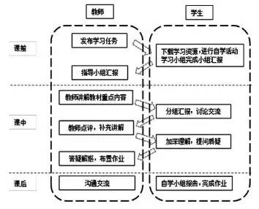

2.对以上教学模式，在不同年级实践完善并取得阶段性成果：

我们发现对于不同年级段的学生，在实施依托信息化的混合式教学模式过程中呈现出不同的情况。例如高年级更愿意自主性学习，而低年级学生在运用这一模式学习中家长更希望有所监督。所以我们按年级段划分，分别研究低中高年级实施依托信息化混合式教学的不同规律。我们预期低、中、高年级在对该模式研究的过程中形成适合本年级的教学模式，然后分析其共同的规律，力求在此基础上完善“在线预习-课堂教学-在线巩固”的混合式教学模式，现阶段研究如下：

**低年级“课前在线预习-课上互动探究-课后在线巩固”混合式教学模式的尝试**

一、培养学生自主课前预习是前提。

《新数学课程标准》指出：“让学生学习有生命力的数学,就要让学生带着问题、带着自己的想法、自己的思考方式走进数学课堂，对于学生学习数学有着重要的作用。在小学教育教学中,要从学生自身可持续发展的角度出发,努力使学生学会主动学习。中国有句古话:“凡事预则立,不预则废”，这句话的意思是不管做什么事,都要提前做好充分的准备。所以培养学生预习习惯和自主学习知识是一个重要过程。数学上的知识是有关联的、不间断的,新旧数学知识之间也存在着密切的联系。由此可知要想学好数学是要建立在学生已有的知识与经验的基础上进行的，可见课前预习是必不可少的。在[信息化新时代下，我们通过现代化的教育技术在线预习，去创设一种能够激发学生的自主学习数学的情景，为学生创造提高自我的机会，让他们在快乐中去学习数学，从而增强学习数学的信心。](http://www.gezida.com/checkReport/javascript:RedReportDetails('ef993f09b9f34230a1c58ec0946deba5','null','ca67887fbf32448eb29c73330b451754');)

二、培养学生课上互动探究是基础。

课堂教学是教与学的基本形式，实现其有用性，已成为当前教程改革的重要方向。人教版义务教育教科书数学课程标准指出：“有效地数学学习不能纯粹地依靠教师的教和翻阅书本知识，而动手操作、自主探索与合作交流”。数学的学习不仅关注学生能力的发展，而且还关注学生潜力的发展。数学课上教学要以学生为主体，充分发挥学生自身的内在潜力，为学生搭建展示自我的舞台，而用互联网多媒体动态生成的理念来创造真实、开放的课堂教学，并及时捕获、随机应变，以生动的教育模式随时处理各种生成性的信息，及时调节教学环节，真正实现课堂教学的理想化与优美化,从而构建一个充满激情的高效课堂。在低年级教学模式下，重点探索课堂生成性信息给小学数学课堂上的互动探究有效性带来了极大的挑战性。

三、培养课后自主在线巩固

在小学数学中，[多媒体信息技术](https://www.baidu.com/s?wd=%E5%A4%9A%E5%AA%92%E4%BD%93%E6%8A%80%E6%9C%AF&tn=SE_PcZhidaonwhc_ngpagmjz&rsv_dl=gh_pc_zhidao)以威猛之势走进了课堂，它以其优质的音频、图像、动漫等特点，给学生带来了清晰明朗的感觉，有利于教师为学生创设学习情境，还可以传播给学生大量的数学信息，迅速的调动学生的[学习兴趣](https://www.baidu.com/s?wd=%E5%AD%A6%E4%B9%A0%E5%85%B4%E8%B6%A3&tn=SE_PcZhidaonwhc_ngpagmjz&rsv_dl=gh_pc_zhidao)，它彻底从传统的教育教学模式中脱离出来了，让教师和学生同时在线巩固所学新知。利用希沃教学软件，对教学内容的各种编辑，以形象、生动的画面，把抽象转化为直观，来吸引学生的注意力，激发学生的求知欲望，从而达到从“要我学”到“我要学”的过程转变。在数学教学中，运用互联网在线课件辅助教学，可以为学生创设动漫图片情境，提出疑问，激发学生的求知欲，充分调动学生积极性，使学生由被动接受知识变换为主动学习知识，积极主动参与到课堂中来，从而提高学生的学习效率。总而言之，互联网信息技术与数学教学的交互使用，是传统的数学教学改革中的一种新型教学手段，无论是在课上，还是在课下，都可以让学生在不同的方面有不同的发展。同时互联网教学模式对后进生的帮助发挥着极大的作用，可以在家重复回顾课上所讲的重点内容。对于优秀生，也可以扩展他们的知识视野。由于多媒体课件中存在模拟、反馈、个别指导和游戏的内在感染力，因此在教学过程中丰富了教育的手段，加强了学生的求知欲，必能成为新世纪课程改革的一个亮点。

**中年级实施“课前在线预习-课上互动探究-课后在线巩固”混合式教学模式的初探**

现代信息技术与小学数学的深度融合为我们的教与学提供了新的平台，合理使用信息技术，可以完善现有的一些教学模式，能充分调动学生的主动性，促进学生自主学习。“课前在线预习-课上互动探究-课后在线巩固”混合式教学模式就是借助信息技术，教师学生通过网络环境实现一个师生同时在线学习、自主探究、即时体验、现场互动、及时分享等等功能的教学环境，在这个环境中教师和学生可以充分利用先进的多媒体技术，实现以往我们的传统课堂中无法实现的许多设想，使我们的数学课堂生机勃勃，使学生在这样的环境中自主学习的能力得到培养，有利于发展学生的数学素养。

案例分析

以小学中段数学人教版三年级下册第五单元《24时计时法》一课为例解说一下本课题。学生在学习本课之前，已经有了一定的知识基础 ：认识了时钟能读出几时几分，学习了时分秒，并会一些简单的时间计算；学生还有一些生活经验：在日常生活中，学生感受到日夜交替的自然规律，对普通计时法中的上午、下午、晚上等时间段比较熟悉，有一定的时间概念。但由于三年级的学生生活中很少使用24时计时法,因此用24时计时法表示下午几时或上午几时时,学生往往感到不太习惯。由于数学模型不能简单植入学生的头脑,学生要将模型内化,才能成为他们自己的,才能使数学结构与学生的认知结构对接。基于这样的状态，学生在课堂上经历真实的探究过程，借助时间尺自主学习将内隐的抽象思维展现出来，培养学生的几何直观和抽象思维能力是有可能的。

课前线上预习

通过观看微课让学生对所学知识初步掌握；学困生可以反复观看，这样满足了不同层次学生的需求。在预习的过程当中让孩子们经历了查找资料、梳理知识等预习环节，不知不觉中使得学生自主学习的能力得到了锻炼。“收集与分享”目的是让学生体会数学与生活的密切联系，锻炼学生收集信息的能力。通过微信群中生生之间及师生之间的即时交流，能更好的辅助学生学习，提升了学生自学的能力，养成良好的学习习惯。

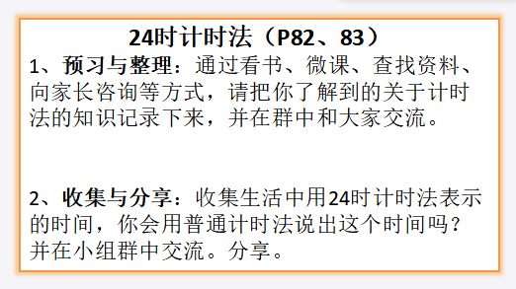

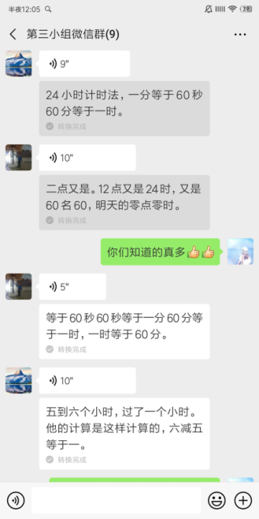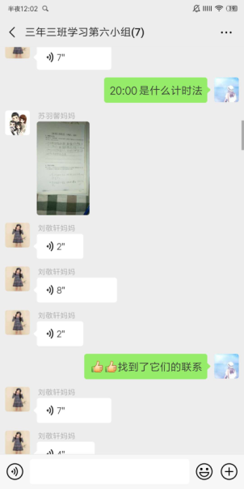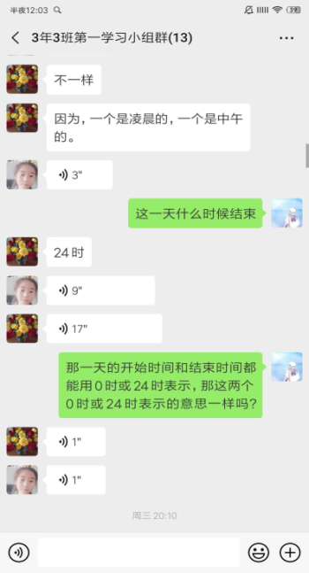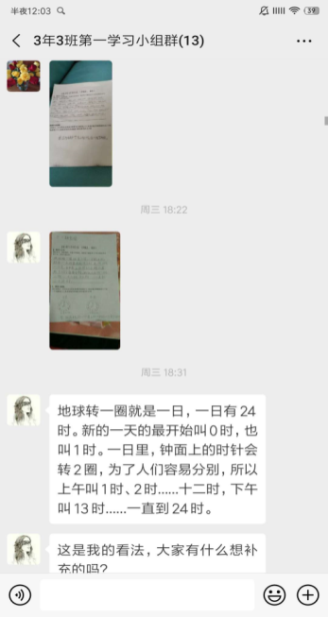

通过学生在微信群中的交流、讨论，教师能掌握学生的最新学情，同时也发现了学生存在的三个问题：

1、每天从0时开始计时概念模糊，有的同学认为从0时开始一天应该是25个小时，应该从1时开始到24时才是24个小时。

2、24时计时法与普通计时法之间互相转换的模型没有建立起来，其中24时计时法转换普通计时法易丢掉时间词

3、对时间尺的认识不够深入。不能很好理解时间的周而复始。

课上互动探究环节

针对学生出现的问题我设计了三大环节：

环节一：同桌交流，认识时间尺

通过学生拨一拨学具感受一天24小时，时针转动两圈，教师的直观演示，把时针转动两圈的轨迹以直线的形式展示出来，再用多媒体课件直观演示，让学生感受时针转动两圈，认识时间尺。为了突破学生课前存在的第一个问题：每天从0时开始计时概念模糊。我给学生的时间尺上没有数字。



**活动一：仔细观察时间尺，同桌交流：**

**1、说一说竖线表示什么意思吗？**

**2、有多少个小格，每一小格表示什么意思？**

**3、找到第一圈、第二圈的开始时间和结束时间。**

让同桌之间数一数、说一说，竖线表示时刻-整时，小格表示时间，让给学生区分这两个概念。找第一圈、第二圈的开始时间和结束时间，一方面普通计时法中3个12时，也让学生再次体会学习24时计时法是有必要的。另一方面用24时计时法表示来理解一天是从0时是开始的，这里的0表示的是起点。并借助春晚倒计时后电视上出现的时间加深对0时的认识。以此突破学生存在的第一个问题。让学生标上0-24时便于后续的研究。

环节二：合作探究，建立模型

1、写一写:写普通计时法。

**活动二：先独立思考，把黑板上的普通计时法 写在时间尺的正确位置上。再在小组内交流你的想法。**

**要求：汇报时要讲清楚你是怎么准确找到的这些时刻的？**

出示活动二，通过小组合作交流展示，学生找到了准确找到时刻的方法：数竖线、数小格、借助其他时间如从中午12时接着数、也可以从晚上12时倒着数。一方面让学生体会时间的先后顺序，另一方面为找24时计时法做铺垫。

2、比一比：老师说第一圈的时间让学生说另一种计时法，让学生找到第一圈中两种计时法的关系，学生很容易看出数字一样，普通计时法多了一个时间词。建立第一圈的模型。

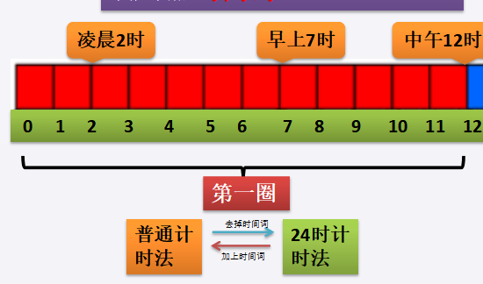

这时我抛出一个问题：24时计时法转换成普通计时法时能不能不加时间词？通过学生之间思维的碰撞，加深对时间词的理解，在研究第二圈时学生就不会丢掉时间词了。

3、想一想：

教师问：中午12时过一小时是几时？下午1时也是13时？那第二圈还有和第一圈一样的规律吗？

**活动三：观察对比第二圈普通计时法与24时计时法还之间有这样的规律吗？ 你能表示第二圈中两种计时法之间的关系吗？**

**先独立思考，再在小组内交流你的想法。**

通过活动三学生对比、观察、归纳总结出第二圈的数学模型。

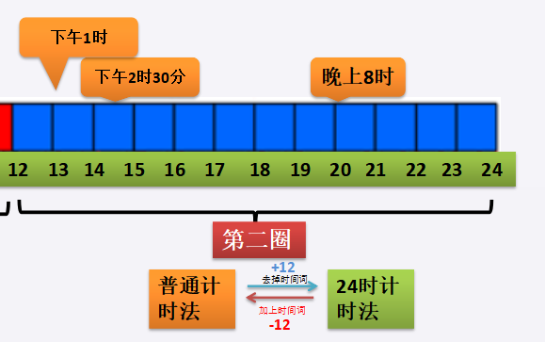

突破本课的重点，也是课时课前的第二个问题。知识因辨析而增值，思维因辨析而碰撞学生在相互欣赏、相互评价的过程中，获得了成功的学习体验；在比较、分析钟面的第一圈时，经历了深层次的思考，体验到数学的严密性，积累了直观转化的数学经验。在第二圈的探究中，学生能够利用丰富的感性材料和经验抽象出数学模型。

环节三：交流辨析，发散思维

教师直接抛出学生在线提出的问题：



让学生进行辩论，并借助时间尺的直观演示，让学生理清昨天今天和明天的关系，突破本节课的难点，并为今后跨两天的时间计算做好铺垫，学生利用时间尺很容易计算出经过的时间。同时对学生进行情感教育,教育学生要珍惜时间，合理利用时间，要做时间的小主人，增强时间观念。

教学中传统的复习、新授，巩固练习的教学过程被彻底颠覆，新课伊始就结合学生存在的问题直奔主题，在这个过程中, 学生在组内互相学习，教师只要给予适时地指导和引领，学生间思维的交锋，课堂上思辨的氛围让我们的数学课堂上充满朝气。长此以往，数学课堂不再是教师教学生枯燥地学，而变为学生积极主动地去探究、去发现、去总结，这实现了学生知识体系的自主建构和自主学习能力的提升，发展了学生的数学素养。

课后在线巩固

巩固练习是一节课必不可少的环节，课后在线巩固分两大部分内容：课上巩固新知和课下延伸拓展。

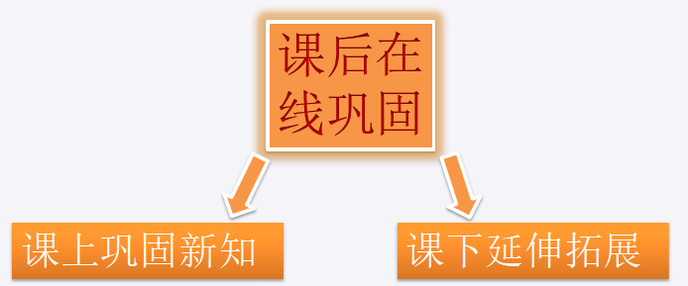

“课上巩固新知”是结合学生课前预习中出现的问题巩固本课新知：练习一男女生比赛：男生代表当老师说时间，女生代表在白板上写出另一种计时法，其他同学写在纸上。让学生当老师出题，不仅符合学生的心理特点和年龄特征，而且大大激发了学生的学习参与性；练习二猜时间：时间被撕掉了一部分，猜一猜下面的时间。

小结：

“课前在线预习-课上互动探究-课后在线巩固”混合式教学模式是一种新的教学模式，它与时代的进步接轨，对于学生学习新知、掌握学习技能，以及提高自主学习能力，都起到非常好的促进作用。教师要敢于面对新鲜事物、将先进的理念、设备应用于我们的数学课堂，让数学课堂变得灵动起来，让学生成为真正的主人，为培养学生的核心素养努力做出贡献。

**高年级在线预习促进课堂教学模式转变的尝试**

课前预习在学生学习活动中有着重要的作用，是教师开展课堂教学活动的重要前奏，有效地预习能够提高学生课堂听课的效率，增强新旧知识的联系，为教师、学生的双边活动开辟了重要的通道。帮助学生有效地课前预习包括教给学生预习方法，指导学生学会看教材，采用学习单的方式等引领学生完成预习任务，可以通过网络资源平台发布任务，提交，在线交流、答疑等使预习成果更有效。学生带着预习成果进课堂，改变了以往的导入新授的传统模式，课堂是在汇报、讨论交流的氛围下展开，充分展示学生已有的知识基础，同时带着预习中的困惑，问题。充分展示了学生自主建构知识的过程 课堂中保留了更多的时间开展探究活动，时间更充分，内容更深入，满足了不同学生的学习需求。

课前预习是学生学习活动中的一个重要的环节，是教师开展课堂教学活动的重要前奏，有效地预习能够提高学生课堂听课的效率，有利于加强对所学知识的记忆，增强新旧知识的联系，为教师、学生的双边活动开辟了重要的通道。如果学生养成了自学的能力，不但可以提高学生的学习效率、提高学习成绩，而且为学生的终身学习打下基础，是学生继续学习的必备技能。

3．利用网络资源促进学生深度学习的研究

我们关注的是课上如何把教学资源依靠信息技术通过网络充分的让学生共享，促进学生提升学习效果。在研究过程中我们以Pai的课堂为着力点，探讨在网络环境下，如何利用信息技术辅助教学。在研究中我们反思，对网络资源的利用不是只存在于课上，课前的学习，课后的巩固同样需要网络资源的开发和使用。所以，后期的研究，我想把关注的焦点扩展到学生学习的整个过程。预期成果，以论文形式形成利用网络资源促进学生深度学习的经验总结，积累成功的PAI的课堂的教学案例。

**依托信息化的“混合式教学”课堂互动探究的尝试**

在新课导入中体现互动探究

导入在一节课中所占的时间比例不大，但它对于明确学习任务和目标、激发学生的学习兴趣和求知欲等具有重要的作用。史宁中教授曾说：“数学教学要突出思维，教师最根本的任务是创设合适的情境，启发学生思考问题，教会学生思考问题。”如何创设合适的情境引发学生思考？ 怎样才能润物细无声地让学生感受其中的数学思想方法？关键是所创设的情境要能催发学生活跃的思维，激起学生思维的碰撞。

在新课教学中体现互动探究

课堂教学中，无论是传统课堂还是混合式教学模式，都对教师提出了新要求，特别是混合式教学模式中，教师应该通过设置疑问、疑点探究、互助合作等形式开展教学，引导学生参与，活跃课堂气氛，让各个层面的学生得以锻炼。基于此可知，混合式学习模式能把传统与现代相结合，把变与不变相结合，把学生的主体地位与教师的主导地位有机结合，能最大限度挖掘教育资源，拓宽课堂管理空间，为打造生态课堂提供助推力。

在习题巩固中体现互动探究

传统课堂的习题巩固部分由教师为主导，老师讲，学生听，而混合式教学在推动学生开展合作学习中有着独特的优势，这种优势主要体现在可以为学生提供合作学习的内容以及合作学习的平台。因此，在小学数学的教学中，教师可以运用信息技术为学生提供多样化的内容，根据学生的学习任务为学生展示合作学习的要求，进而促进学生的参与意识，为学生营造一个良好的学习氛围。

3.对此模式下的课堂教学评价标准达成共识，形成了围绕本模式特点的课堂评价标准。 (附课堂评价标准讨论稿）

|  |  |  |  |  |  |  |  |  |  |  |  |  |
| --- | --- | --- | --- | --- | --- | --- | --- | --- | --- | --- | --- | --- |
| 小学数学混合式教学模式课堂教学评价表（讨论稿） | | | | | | | | | | | | |
| 班级 |  | 学科 |  | 教师 |  | 课题 |  | | | | | |
| 评价内容 | | 评价标准 | | | | | 等级分值 | | | | | 项目  得分 |
| 一级指标 | 二级指标 | 细则 | | | | | A | | B | C | D |
| 教  学  过  程 | 课  前 | 依据课程标准和教材内容,制定明确的学习目标 | | | | | 10 | | 8 | 6 | 4 |
| 根据新知识特点,设计实用性强的导学预案 | | | | |
| 提供恰当丰富的学习资源,引发学生自主学习的欲望 | | | | |
| 课  中 | 教学内容的容量适当，突出重点，分散难点 | | | | | 40 | 32 | | 24 | 16 |  |
| 教学内容与教学条件相适应，具有可操作性 | | | | |
| 教师适时点评，引发学生深入思考 | | | | |
| 教学方法选取恰当，激发学生学习兴趣 | | | | |
| 运用启发式原则，方法灵活多样 | | | | |
| 运用恰当现代教育技术，渗透体现数学思想和方法 | | | | |
| 课  后 | 根据教学内容，精心设计测评练习 | | | | | 10 | | 8 | 6 | 4 |  |
| 师生沟通交流，引导学生自主归纳整理所学知识 | | | | |
| 教  学  效  果 | 学生 | 明确自己的学习任务，不同学生能有不同发展 | | | | | 20 | | 16 | 12 | 8 |  |
| 思维活跃，积极发表见解，主动参与课堂活动 | | | | |
| 教师 | 教学重点突出,调控课堂能力强。板书工整简洁，有较好的辅助作用。 | | | | | 10 | | 8 | 6 | 4 |  |
| 关注学生学习过程，有效落实教学目标，  适时多元评价 | | | | |
| 课堂氛围 | 课堂气氛活跃，和谐，有序，有趣  师生情绪饱满，热情 | | | | | 10 | | 8 | 6 | 4 |  |
| 总体评价 |  | | | | | | | | | | 总分 |  |

4.研究期间所获奖项

论文《与时俱进的现代教学模式

——浅谈信息技术在教学“三角形内角和”中的应用》获全国中小学“信息技术赋能教育教学”征文活动二等奖

论文《程信息技术之帆，抵数学学习彼岸——“互联网+”助力小学数学教学》获“融合创新与发展——聚焦教育信息化2.0”征文活动市级三等奖

微课《三角形内角和》在2018年新教师微课制作评比中获优胜奖

论文《在小学中段数学中实施“课前在线预习——课上互动探究——课后在线巩固”混合式教学模式的初探》获天津市教育学会小学教育专业委员会论文评选活动三等奖

论文《在小学低段数学概念中如何提高学生素养的初探》获2018年天津市教育学会小学教育专业委员会论文评选三等奖

论文《经历数学抽象 提升数学素养》获2018年天津市小学数学“基于核心素养背景下深化小学数学自主学习课堂实践研究”主题论坛评比活动三等奖

论文《浅谈在小学数学教学中渗透数学抽象素养》获天津市基础教育2019年“教育创新”论文评选区县级一等奖

论文《基于共性 发展个性——浅谈如何提供适合每个孩子发展的教育》获天津市东丽区2019青年教师学术论坛三等奖

课例《2、3、4的乘法口诀》在2018年度 “一师一优课，一课一名师”活动中被评为区级“优课”

微课《求比一个数多或少几的数是多少》获天津市东丽区第一届教师教学基本功大赛三等奖

论文《借教育技术 创高效课堂》获第十届“中国移动‘和教育’杯”全国教育技术论文（天津区域）三等奖

课例《长方体和正方体的体积》在2016-2017年度 “一师一优课，一课一名师”活动中被评为市级“优课”

论文《在线预习促进课堂教学模式转变的尝试》获2019年天津市教育学会小学教育专业委员会论文评选活动三等奖

于2018年5月30日在东丽区小学数学五年级教研活动中做《喝牛奶问题》研究课

课例《同级运算》获天津市东丽区第一届教师教学基本功大赛课堂教学三等奖

课例《解决问题》在2018年度 “一师一优课，一课一名师”活动中被评为区级“优课”

微课《亿以内数的认识》获2019年“东丽区教育教学信息化大赛——微课评比”三等奖

课例《<分数的意义和性质>复习课》获第三届“信息技术与课堂教学深度融合”中小学教师翻转课堂大赛二等奖

论文《混合式教学模式下的小学数学自主学习核心课堂——从“同分母分数加减法”说起》获2019年天津市教育学会小学教育专业委员会论文评活动三等奖

微课《数的顺序》获天津市东丽区第一届教师教学基本功大赛微课三等奖

课例《数学游戏》在2018年度 “一师一优课，一课一名师”活动中被评为区级“优课”

教学设计《解决问题》获东丽区2018年新教师教学设计优胜奖

课例《解决问题》获东丽区2018年新教师课堂展示课评比优胜奖

课件《认识钟表》获2019年“东丽区教育教学信息化大赛”课件类评比三等奖

课例《认识钟表》获东丽区2018年新教师课堂展示课评比优胜奖

微课《长方体和正方体的体积》获2019年“东丽区教育教学信息化大赛——微课评比”三等奖

课件《找规律》获2019年“东丽区教育教学信息化大赛”课件类评比三等奖

课例《植树问题》获2020年东丽区中小学自动录播教室及移动录播设备优秀录播课大赛三等奖

课件《轴对称图形》获2019年“东丽区教育教学信息化大赛”课件类评比三等奖

微课《认识钟表》获东丽区2018年新教师教学设计优胜奖

**十、研究结论**

1通过对小学数学混合式教学的实践研究，形成“课前在线预习-课上互动探究-课后在线巩固”混合式教学模式。在实践过程中我们探索了不同年级的学生，在实施混合式教学过程中不同的情况，总结了各自的规律和针对性的实施方法。运用该模式使所有学生都做到课前带着问题参与线上预习活动为课堂教学节省了时间，有利于教学内容的深入探究，课后巩固更有针对性。

2通过课题的研究拓宽了学生学习的途径和内容，使学习内容更加丰富，方式方法多样，改变学生“接受式”的学习方式，更能凸显学生的主体地位，提高了学生的学习效率和学习能力。

3通过课题研究，改变了教师的教学观和学生的学习观。教学不单纯局限于课堂，而是贯穿于学生全部生活。

4.运用“课前在线预习-课上互动探究-课后在线巩固”混合式教学模式取得了令人满意的教学效果。在运用“课前在线预习-课上互动探究-课后在线巩固”课堂上我们感受到学生真正成了学习的主人，在学习中他们体验着交流与分享的快乐。此时的教室已由教师“教”的场所变为学生“学的场所”，学生的主体作用得到最大限度地发挥，学生通过在线老师指导下的自学，课堂上有备而来，在生生互动、师生互动中探究新知。学生们小手儿直举，小口儿常开、小脸儿通红、小眼儿放光，学习兴趣更加浓厚。在线巩固更是保证了学习效果的巩固，学生学习能力得到提升。

|  |  |  |  |  |  |  |  |  |  |  |  |  |  |  |  |
| --- | --- | --- | --- | --- | --- | --- | --- | --- | --- | --- | --- | --- | --- | --- | --- |
| 金钟小学学期末质量检测成绩统计表 | | | | | | | | | | | | | | | |
| （2018 --2019 学年度第 二 学期） | | | | | | | | | | | | | | | |
| 科目： 数学 填表人：庞美婷 2019年 6 月27 日 | | | | | | | | | | | | | | | |
| 班 级 | 任课教师 | 应考人数 | 实考人数 | 总分数 | 平均分 | 合格率 | 优秀率 | 分 数 档 | | | | | | | |
| 59及以下 | 60~74 | 75~79 | 80~84 | 85~89 | 90~94 | 95~99 | 100 |
| 三.1 | 庞美婷 | 36 | 35 | 3118 | 89.1 | 97% | 60.0% | 1 | 1 | 0 | 6 | 6 | 6 | 14 | 1 |
| 三.2 | 于克红 | 34 | 34 | 2862.5 | 84.2 | 97.0% | 41.0% | 1 | 6 | 4 | 3 | 6 | 8 | 5 | 1 |
| 三.3 | 庞美婷 | 35 | 34 | 3152.5 | 92.7 | 100% | 76.5% | 0 | 0 | 2 | 2 | 4 | 11 | 13 | 2 |
| 三.4 | 闫晓祎 | 36 | 36 | 3115 | 86.5 | 88.9% | 50.0% | 4 | 1 | 0 | 3 | 10 | 8 | 10 | 1 |
| 三.5 | 闫晓祎 | 35 | 35 | 3148.5 | 90.0 | 97.1% | 54.3% | 1 | 0 | 2 | 1 | 12 | 4 | 13 | 2 |
| 三.6 | 张世良 | 36 | 36 | 3219.5 | 89.4 | 97% | 61.1% | 1 | 0 | 3 | 2 | 8 | 12 | 10 | 0 |
| 三.7 | 寇培琪 | 35 | 34 | 3084.5 | 90.7 | 97% | 68.0% | 1 | 1 | 1 | 4 | 4 | 6 | 15 | 2 |
| 三.8 | 寇培琪 | 34 | 33 | 3103 | 94.0 | 100% | 79.0% | 0 | 6 | 1 | 2 | 4 | 4 | 18 | 4 |
| 三.9 | 于克红 | 33 | 33 | 3027 | 91.7 | 97 | 79.0% | 1 | 0 | 1 | 1 | 4 | 8 | 16 | 2 |
| 合计 | | 314 | 310 | 27830.5 | 89.8 | 97% | 63.2% | 10 | 15 | 14 | 24 | 58 | 67 | 114 | 15 |

|  |  |  |  |  |  |  |  |  |  |  |  |  |  |  |  |
| --- | --- | --- | --- | --- | --- | --- | --- | --- | --- | --- | --- | --- | --- | --- | --- |
| （20 19 --20 20学年度第一学期） | | | | | | | | | | | | | | | |
| 科目：数学 填表人：庞美婷 2020年1月9日 | | | | | | | | | | | | | | | |
| 班 级 | 任课教师 | 应考人数 | 实考人数 | 总分数 | 平均分 | 合格率 | 优秀率 | 分 数 档 | | | | | | | |
| 59及以下 | 60~74 | 75~79 | 80~84 | 85~89 | 90~94 | 95~99 | 100 |
| 4.1 | 庞美婷 | 36 | 35 | 3153 | 90.1 | 91.4% | 64.30% | 1 | 0 | 3 | 8 | 10 | 10 | 1 | 2 |
| 4.2 | 李秋菊 | 35 | 35 | 2968 | 84.8 | 82.9% | 31.4% | 2 | 7 | 5 | 10 | 6 | 3 | 2 | 0 |
| 4.3 | 庞美婷 | 34 | 34 | 3128 | 92.0 | 97.0% | 44.1% | 1 | 1 | 3 | 2 | 13 | 12 | 1 | 1 |
| 4.4 | 李秋菊 | 35 | 35 | 3045 | 87.0 | 85.7% | 45.7% | 5 | 3 | 7 | 4 | 8 | 6 | 2 | 0 |
| 4.5 | 郭宏 | 35 | 35 | 3150 | 90.0 | 100.0% | 41.0% | 0 | 7 | 4 | 5 | 3 | 9 | 4 | 3 |
| 4.6 | 张世良 | 36 | 36 | 3244 | 90.1 | 88.9% | 57.2%% | 1 | 2 | 0 | 4 | 10 | 10 | 8 | 1 |
| 4.7 | 张立琴 | 35 | 35 | 3185 | 91.0 | 97.1% | 51.4% | 1 | 6 | 6 | 4 | 4 | 9 | 5 | 0 |
| 4.8 | 张立琴 | 34 | 33 | 3119 | 94.5 | 100.0% | 87.6% | 0 | 1 | 1 | 3 | 7 | 10 | 10 | 1 |
| 4.9 | 郭宏 | 35 | 35 | 3220 | 92.0 | 88.5% | 100.0% | 0 | 1 | 4 | 4 | 5 | 12 | 8 | 1 |
| 合计 | | 315 | 313 | 28545 | 91.2 | 92.5% | 49.9% | 11 | 28 | 33 | 44 | 66 | 81 | 41 | 9 |

我们把当时的三年级作为研究年级，实施课题研究过程中跟踪了该年级数学成绩的相关信息。以上是我们统计的该年级两个学期的数学成绩。随年级升高，知识难度增加，数据显示，只有2个班成绩略微下滑，其余7个班均有不同程度的提高。这也说明了课题研究卓有成效，“课前在线预习-课上互动探究-课后在线巩固”教学模式对提高学生学习能力具有促进作用。

**十一、问题与展望**

(一）本课题存在的问题

在实践中我们的思考是各个年级在依托信息化运用“课前在线预习-课上互动探究-课后在线巩固”的不同特点是什么，共同的规律又是什么？那么怎样才算是一节运用该模式成功的课？这是我们接下来所要面对的问题。所以，对于依托信息化的混合式教学教学评价的研究是当前需要加强的。

1. 今后展望

推广研究成果，结合校本教研活动，依托课例实践，完善“课前在线预习-课上互动探究-课后在线巩固”的教学模式。充分利用学校网络资源优势及pad的课堂资源，与“翻转课堂”有效整合，探究出更高效的教学模式。

**参考文献**

[1]戴心来, 张欣.基于微信的翻转课堂教学模式探究[J].中国教育信息化, 2016 (16) :57-60.

[2]张彦斐, 任传波, 宫金良.基于信息化网络教学平台的四点五步教学模式研究[J].中国教育信息化, 2016 (20) :43-46.

[3]颜正恕, 徐济惠.线上线下一体化“互联网+”个性化教学模式研究[J].中国职业技术教育, 2016 (05) :74-78.

**附件:**

**混合式教学学生问卷调查**

**亲爱的同学，为了更好地为你提供教学服务，希望你能帮助我们填写混合式教学调查问卷。**

1、你在每节课前会主动预习吗?(每题√选)

○ A、会 ○ B、不会

2、老师是否经常在课前留预习作业？

○ A、经常 ○ B、很少

3、你在平时学习中是否会利用网络资源辅助学习？

○ A、经常 ○ B、偶尔 ○ C、无所谓

4、老师是否利用网络辅助教学？

○ A、老师使用得比较频繁 ○ B、老师偶尔使用 ○ C、老师从不使用

5、如果老师利用网络平台如微信，QQ等为你提供学习资源，你会阅读学习吗？

○ A、会 ○ B、不会

6、家长支持你利用手机或电脑在线学习吗？

○ A、支持 ○ B、不支持

7、如果需要同学们在老师的指导下开展课外网上自学，你认为自学时间多长为最合适？

○ A、1小时以内 ○ B、1-2小时

8、平常学习时，遇到难题你一般会（可多选）？

□ A、放任不管 □ B、网上搜索 □ C、请教老师 □ D、与同学交流讨论

9、如果有条件在线学习，你所喜欢的学习活动是（可多选）？

□ A、看微课视频自主学习

□ B、在线测试

□ C、讨论交流

10、你觉得学习平台上哪些资源内容，对你有帮助（可多选）？

□ A、学习任务

□ B、教学课件

□ C、微课（或视频）

□ D、练习

|  |  |  |  |  |  |  |  |  |  |  |  |  |
| --- | --- | --- | --- | --- | --- | --- | --- | --- | --- | --- | --- | --- |
| **小学数学混合式教学模式课堂教学评价表(**讨论稿) | | | | | | | | | | | | |
| 班级 |  | 学科 |  | 教师 |  | 课题 |  | | | | | |
| 评价内容 | | 评价标准 | | | | | 等级分值 | | | | | 项目  得分 |
| 一级指标 | 二级指标 | 细则 | | | | | A | | B | C | D |
| 教  学  过  程 | 课  前 | 依据课程标准和教材内容,制定明确的学习目标 | | | | | 10 | | 8 | 6 | 4 |
| 根据新知识特点,设计实用性强的导学预案 | | | | |
| 提供恰当丰富的学习资源,引发学生自主学习的欲望 | | | | |
| 课  中 | 教学内容的容量适当，突出重点，分散难点 | | | | | 40 | 32 | | 24 | 16 |  |
| 教学内容与教学条件相适应，具有可操作性 | | | | |
| 教师适时点评，引发学生深入思考 | | | | |
| 教学方法选取恰当，激发学生学习兴趣 | | | | |
| 运用启发式原则，方法灵活多样 | | | | |
| 运用恰当现代教育技术，渗透体现数学思想和方法 | | | | |
| 课  后 | 根据教学内容，精心设计测评练习 | | | | | 10 | | 8 | 6 | 4 |  |
| 师生沟通交流，引导学生自主归纳整理所学知识 | | | | |
| 教  学  效  果 | 学生 | 明确自己的学习任务，不同学生能有不同发展 | | | | | 20 | | 16 | 12 | 8 |  |
| 思维活跃，积极发表见解，主动参与课堂活动 | | | | |
| 教师 | 教学重点突出,调控课堂能力强。板书工整简洁，有较好的辅助作用。 | | | | | 10 | | 8 | 6 | 4 |  |
| 关注学生学习过程，有效落实教学目标，  适时多元评价 | | | | |
| 课堂氛围 | 课堂气氛活跃，和谐，有序，有趣  师生情绪饱满，热情 | | | | | 10 | | 8 | 6 | 4 |  |
| 总体评价 |  | | | | | | | | | | 总分 |  |

课例展示记录

我们分别与2019年4月和10月组织两次专题课例研讨活动，具体情况如下：

第一次课例研讨

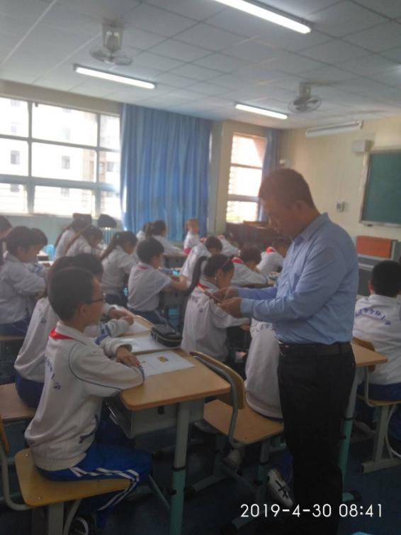2019年4月30日周二上午，进中小学数学课题组教师参加了“依托信息化的混合式教学”的课例研讨。一节是张世良老师执教的《长正方形面积的计算》，另一节是李晓丽老师执教的《圆的面积》。

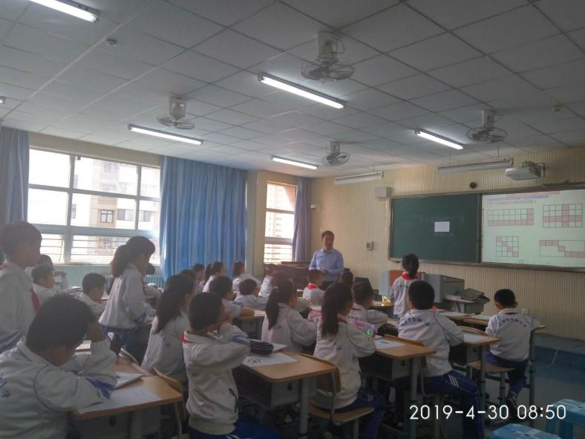两节带有浓浓的数学味的探究课带给老师们很大的收获。第一节是张世良主任执教的《长正方形面积的计算》。这节课的主要特点是教师在课前通过微信平台组织学生在线预习，老师对学生存在的问题成竹在胸，课上引导学生有针对性的探究。张老师带领学生经历了4次的探究过程，充分体现了学生的自主学习，紧紧把握知识建构的本质，抓住了学生知识的的生长点。4次探究指向的正是学生在线预习所反映的困惑，整个教学过程生动有效。课后作业也相当有特色，要求学生把解决的问题在线组内交流。张老师的课让人耳目一新。第二节是《圆的面积》一节录像课，李晓丽老师将教师的主导作用和学生主体作用紧密结合，课堂上通过多次折、拼的直观操作活动，学生的知识发展、知识建构过程得以展开，获得了丰富而有效地数学活动经验。课后，老师们各抒己见，谈了自己对两节课的认识，收获颇大。最后，郑明星老师从如何实现学生认知的自主建构方面进行精彩点评。

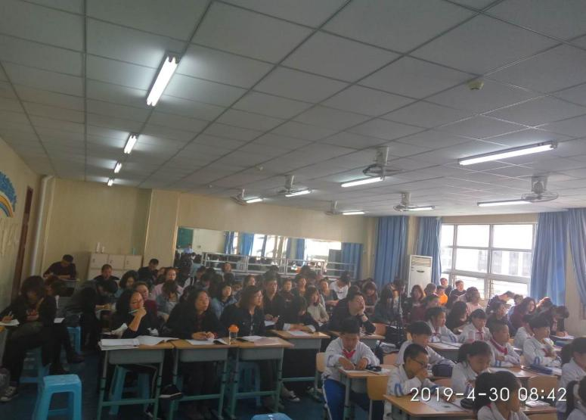此次活动圆满结束，数学组的老师们有信心，把这次教研活动的成果应用到数学教学活动中，积极进行依托信息化的混合式教学的尝试，引导学生们在数学学习中积极主动发展。

第二次课例研讨

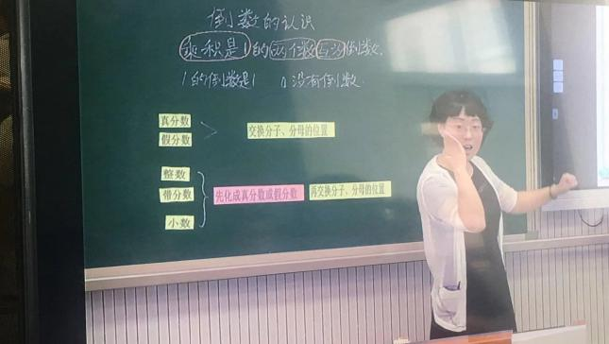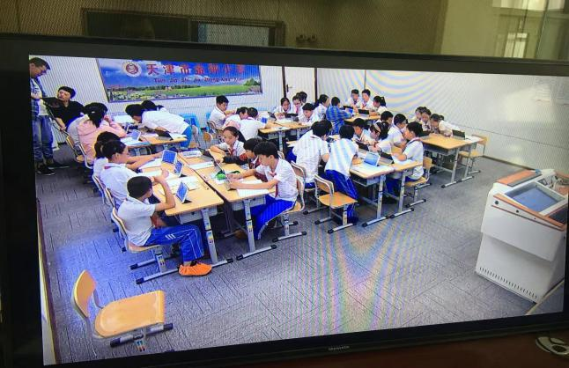2019年9月19日金钟小学数学课题组迎来了第二次围绕课题的课例研讨活动。本次活动结合数学组的科研课题依托信息化的混合式教学的研究，主题为依托在线预习，以交互手段促进教学。课例展示的两位老师是王浩瑀老师和张秋菊主任，课题为《倒数的认识》。两位老师精心设计，充分准备，为大家呈现了两节精彩课例。秋菊主任的课充分利用微课教学，层次分明，导入新颖，体现出丰富的教学经验。王浩瑀老师的特点则是PAD的运用，以现代教育技术与传统教学融合，展现出青年教师的优势。

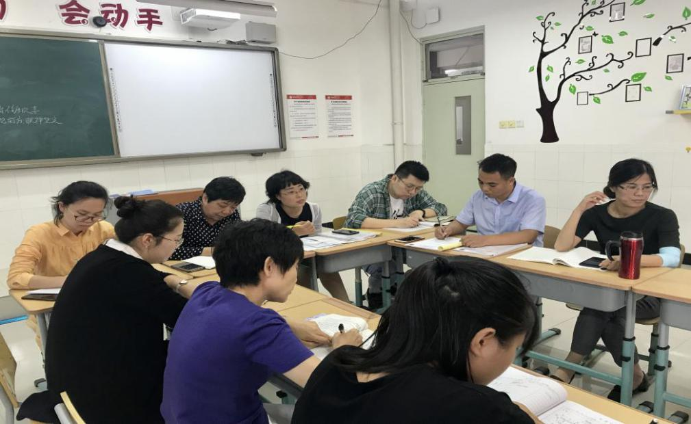课后评课交流环节老师们各抒己见，不同观点的交锋成为本次教研的一个亮点。何老师指出，要关注传统教学与新技术的融合，引导学生动手动脑，多种感官参与学习。Pad的教学引起了老师们极大的兴趣。

近两个小时的研讨在老师们的积极参与下悄然而过，思想的碰撞留给大家的是对倒数这节课的更深的思考。经历了这次活动，数学组教师对依托信息化的混合式教学模式，结合现代教学手段教学有了进一步认识，这也是本次教研活动的价值所在。